国会在线
培训平台操作指南
第一步：登录
登陆北京国家会计学院远程教育网——国会在线：https://www.e-nai.cn/，点击页面左侧“教育扶贫专区”。
进入“教育扶贫专区”的登录页面。
在登录栏中输入用户名和密码（请扶贫县提供学员名单)：“用户名”为学员本人的身份证号，“密码”为学员本人的姓名。
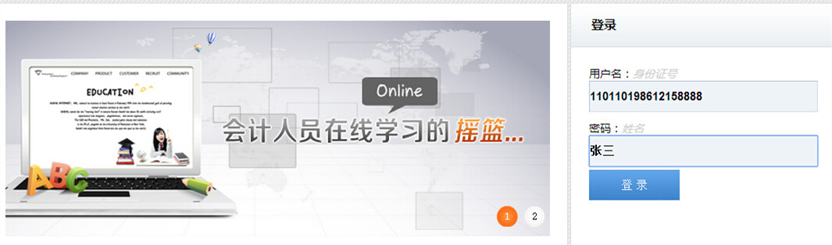

第二步：选课学习
登录成功后，点击“进入课表”，进入课程列表。

点击“听课按钮”，进行听课。
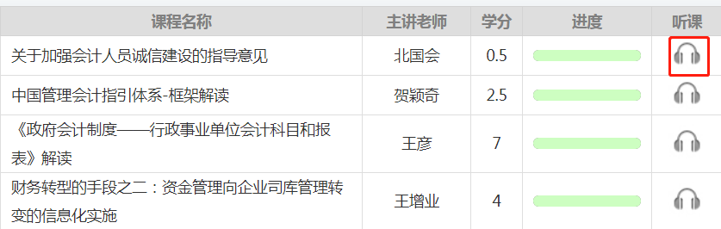

第三步：课后测试/考试
培训平台可提供课后测试/考试功能。在设定具体的结业学时条件的基础上，学员学满规定学时后，可点击页面最下端的“进入考试”，进入考试环节。
试卷形式可为单科考试或综合考试。答题时间通常设定为1小时，题型有单选题、多选题和判断题。满分100分，及格分数为60分，考试成绩以最高答题分数记录。

第四步：结业
培训平台可提供结业判定功能。当学员完成规定学时课程，并且考试达标（考试分数大于等于60分）后，即可判断学员结业。

